Information til lejere på Skrænten.
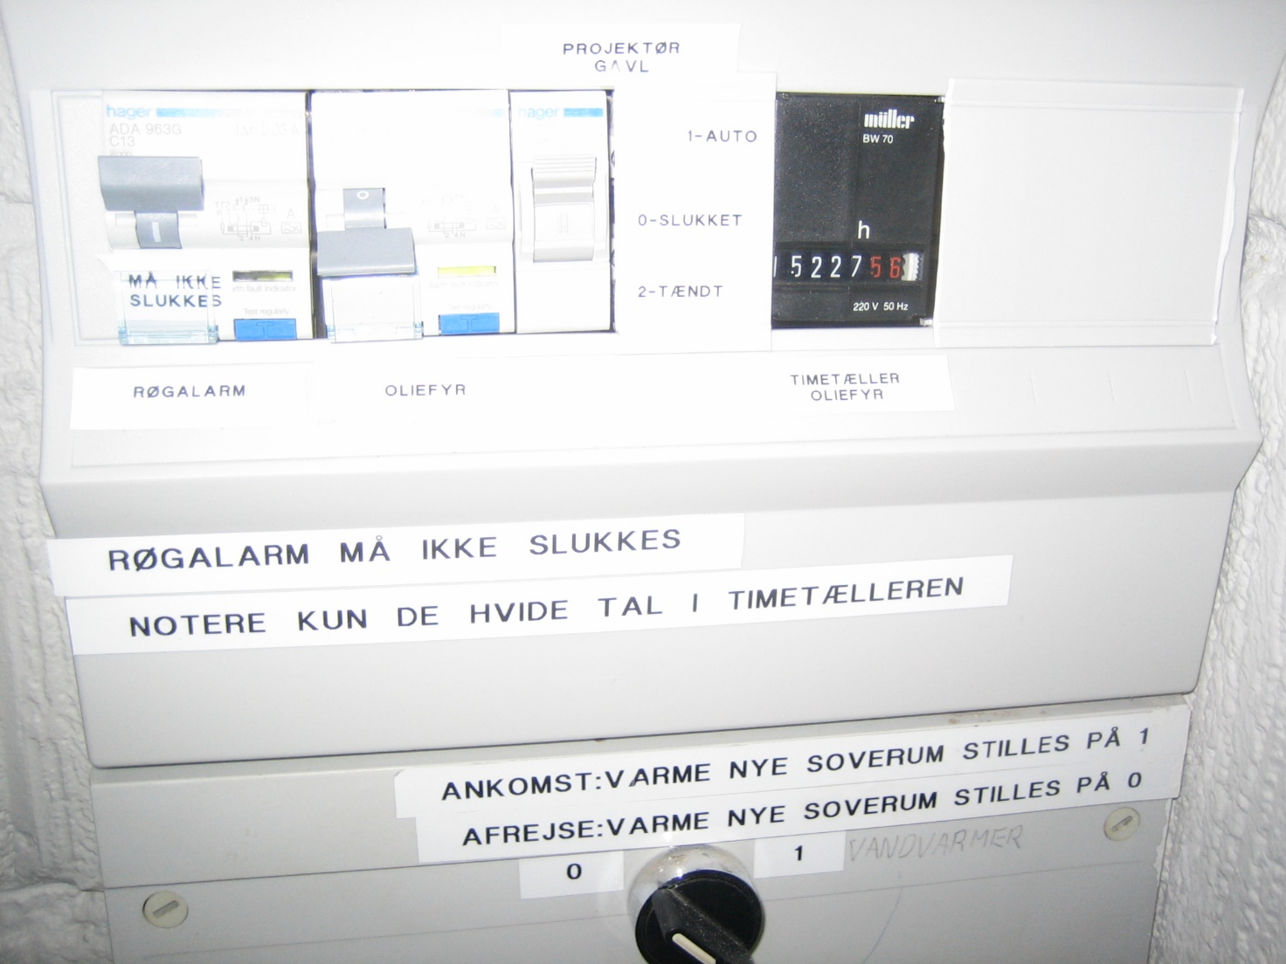
Når I ankommer til Skrænten skal I huske dels at aflæse el-måler og timetæller for oliefyret og tilkoble strømmen. (se billede af el-tavlen her over)
El-tavlen sidder i lederrummet mærket rum 13.
Oliefyret er i kælderen under køkkenet (indgng ude fra) men kan tændes og slukkes på el-tavlen. Tændes ved at tilkoble HPFI relæet mærket oliefyr. Husk at slukke igen ved afrejse fra lejren.
Der er strøm i huset når alle HPFI relæer er tilkoblet. (skal afbrydes ved afrejse)
Vær dog opmærksom på at HPFI relæ mærket røgalarmer ikke må slukkes.
I kan se billeder af lejren på FDF Kibæk`s hjemmeside. (www.fdf.dk/kibaek) hvis I søger under Skrænten kan I finde billeder fra lejren.
Med venlig hilsen. Kibæk FDF.

